**EXCELENTÍSSIMO SENHOR PRESIDENTE DA CAMARA MUNICIPAL DE SUMARÉ**

**INDICO**, ao Exmo. Senhor Prefeito Municipal, que determine ao departamento competente providências **URGENTES** no sentido efetuar a manutenção da grade de ferro e limpeza da boca de lobo na Rua Alegria da Encarnação – Jd. Pq Bandeirantes, Sumaré - SP, conforme imagem.

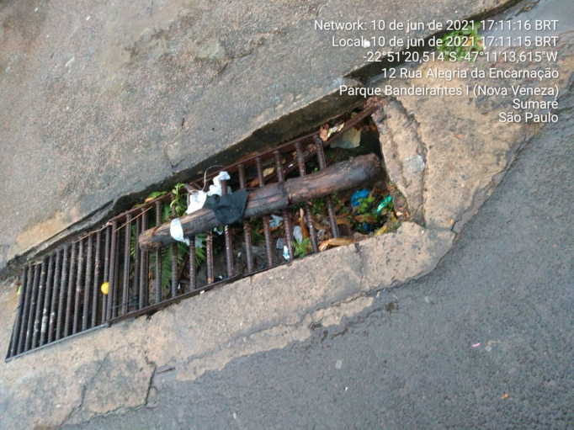

A solicitação se faz necessária tendo em vista que no local encontra-se com uma boca de lobo com a proteção metálica solta, e sem sua fixação ela se move facilmente com risco de graves acidentes principalmente para pedestres ciclistas e motociclistas, além do risco de entupimento pela entrada de dejetos grandes que podem obstruir a água em seu interior. Protocolo 156: 07342/21.

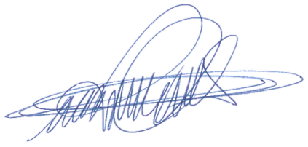Sala das sessões, 15 de junho de 2021.

**DIGÃO**

**VEREADOR**